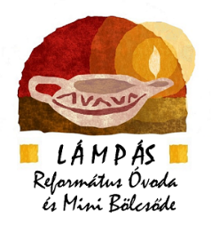 | Bocskai István Református Oktatási Központ  Lámpás Óvodája és Mini Bölcsődéje  Halásztelek 2314 Hold u. 34.  Tel.: 06-24/412-541  www.birokhalasztelek.hu  lampas.ovoda@reformatus.hu

SZÁNDÉKNYILATKOZAT
Óvodai beíratásról

- Adatok, elérhetőségek
A gyermek neve: Születési hely:…………………………
………………………………………………. Idő: ………..év, …………………hó, …….nap,

Apa neve: Anya születéskori neve:
………………………………………………. ……………………………………………………

Lakcím: Levelezési cím:
………………………………………………. …………………………………………………..
………………………………………………. …………………………………………………..

Anya telefon: ……………….…...…………. E-mail: …………………………………………….

Apa telefon : …………….………….……… E-mail: …………………………………………….

- Vallásfelekezet ( a megfelelő aláhúzásával)
Római katolikus Görög katolikus Református Evangélikus Nincs családi előzmény
Egyéb:

……………………………....
Szülő aláírása

Tisztelt Szülők!
A nyomtatványt helyben kell kitölteni, ami egyben nyilatkozat arról, hogy a 20......./20…… nevelési évtől Óvodánkba szeretnék beíratni gyermeküket.

Tájékoztatás: Az intézmény a GDPR előírásainak megfelelően kezeli a szülők által szolgáltatott adatokat. Az Nkt. 41§(3)-(5) alapján kötelezően szolgáltatott adatokat, a törvény által előírt szerveknek (OH,KIR) továbbítja és őrzi.

